В 17-й пожарно-спасательной части Санкт-Петербурга состоялось открытие мемориальной доски в память Владимира Сайронина

В 17-й пожарно-спасательной части Санкт-Петербурга в торжественной обстановке состоялось открытие мемориальной доски в память командира отделения Владимира Сайронина, погибшего при исполнении служебного долга.
18 марта 1985 года во время тушения пожара в доме № 72 по Невскому проспекту двое пожарных в сложной обстановке оказались отрезаны огнем от выхода из горящей квартиры. Владимир Сайронин помог своему товарищу спуститься по пожарному рукаву через окно, а сам получил ожоги, несовместимые с жизнью.
Указом Президиума верховного Совета РСФСР от 3 июня 1985 года В.А. Сайронин посмертно награжден медалью «За отвагу на пожаре».
Церемония была приурочена ко дню рождения погибшего героя. В ней приняли участие глава администрации Центрального района Максим Мейксин, начальник управления по Центральному району Главного управления МЧС России по г. Санкт-Петербургу Андрей Силаев, личный состав петербургского МЧС, а также боевые товарищи Владимира Сайронина.

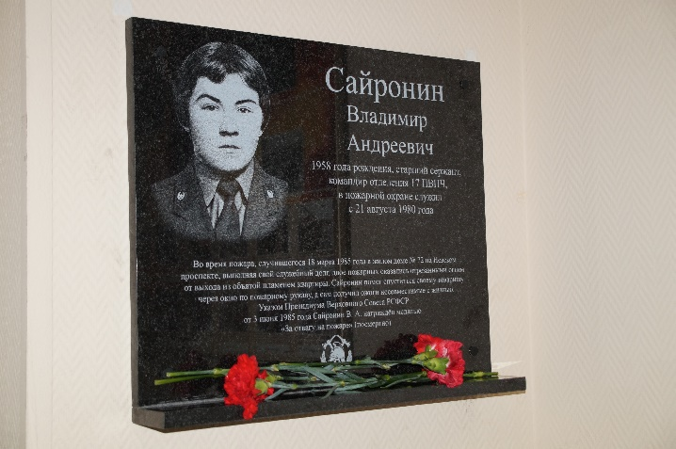

Управление по Центральному району
Главного управления МЧС России по г. Санкт-Петербургу
07.09.2021

